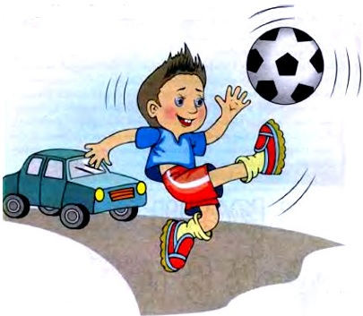
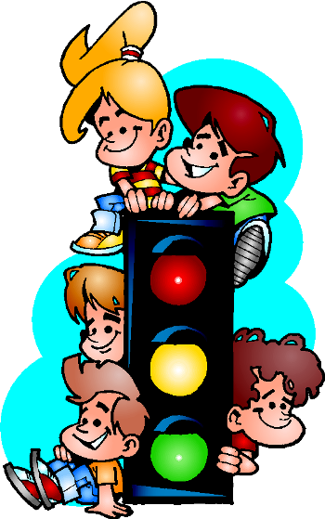
Много правил есть на
свете:
Все – и взрослые, и
дети
На дороге не играют,
Мяч футбольный не
гоняют!
Здесь мигают свето-
форы,
И шумят весь день
моторы,
Красный свет – мы не идем!
Свет зеленый подождем!

Дорогу можно переходить только в положенных местах и только на зеленый сигнал светофора.

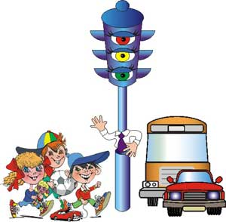

Нельзя играть на проезжей части, рядом с ней.

Пешеходные полоски
Есть на каждом перекрестке,
И они на перекрестке
Нарисованы не зря,
Пешеход по ним шагает,
Пешеходу помогает
Полосатая лошадка –
Зебра, проще говоря.
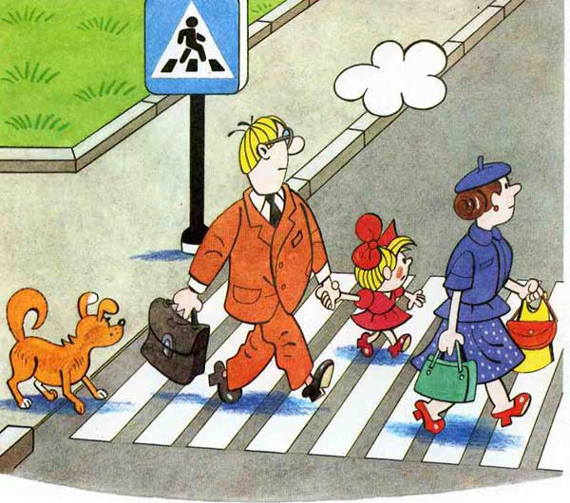
Ты сигнал зеленый жди
И не вздумай хмуриться,
На зеленый свет иди
Прямо через улицу!
Погляди сперва налево,
А потом уже иди,
А, дойдя до середины,
Ты направо погляди.

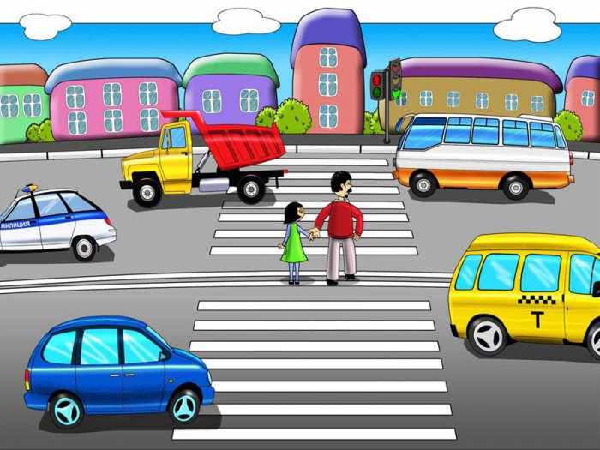
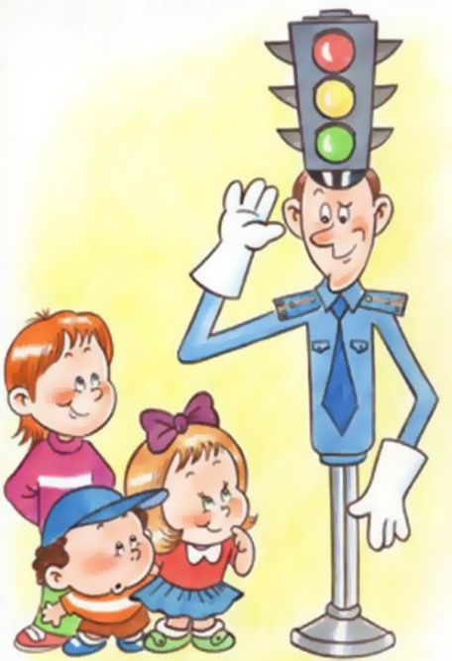
При переходе дороги с двумя полосами движения сначала посмотри налево. Если нет машин – иди до середины дороги. Затем посмотри направо и если нет встречных машин переходи дорогу.
Вот автобус подъезжает,
Двери тихо открывает.
Пассажиры, заходите!
За поездку заплатите!
По салону мы проходим,
Здесь не прыгаем, не сорим,
Не кричим и не играем,
Старшим место уступаем.
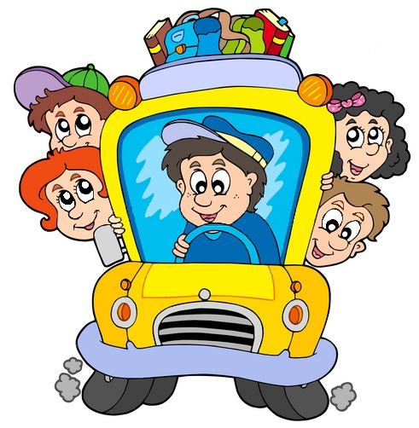
В общественном транспорте нельзя бегать и шуметь.

Нельзя заходить в транспорт с мороженым.

Уступай место людям пожилого возраста.

Из трамвая выходи,
И направо глядя,
Этот транспорт обходи
Спереди – не сзади.
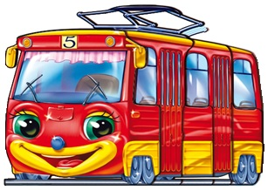

А троллейбус и автобус –
Это вовсе не трамвай!
Это выучить не сложно –
Обходи их осторожно,
Только сзади! Не зевай!

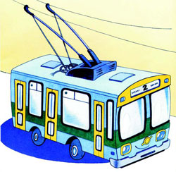

МКУ г.Бузулука
«Центр по ГО, ПБ и ЧС

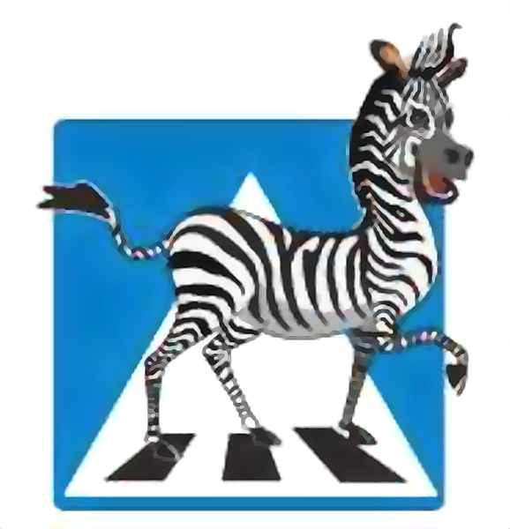

Бузулук

